МКОУ «Ашильтинская СОШ»

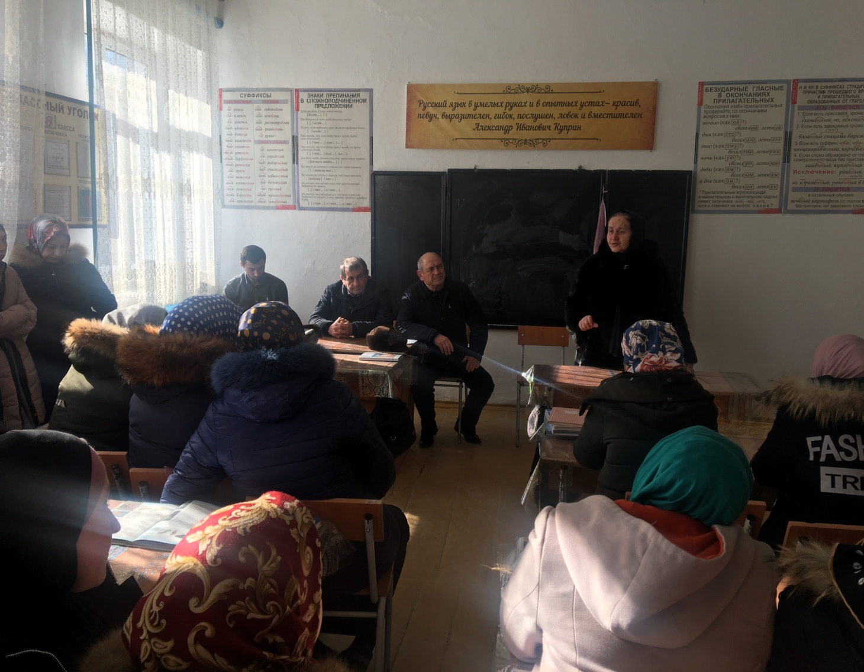

Провела: Баталова П.С.

16 января 2020 года состоялось собрание девочек с 5 по 11 класс МКОУ «Ашильтинская СОШ». С докладом «Культура и поведение девочек» выступила вожатая школы Баталова П.С. В основном, она уделяла внимание этикету девушек: правила и культура общения, хорошие манеры, общение с одноклассниками, телефонные разговоры и т.д.
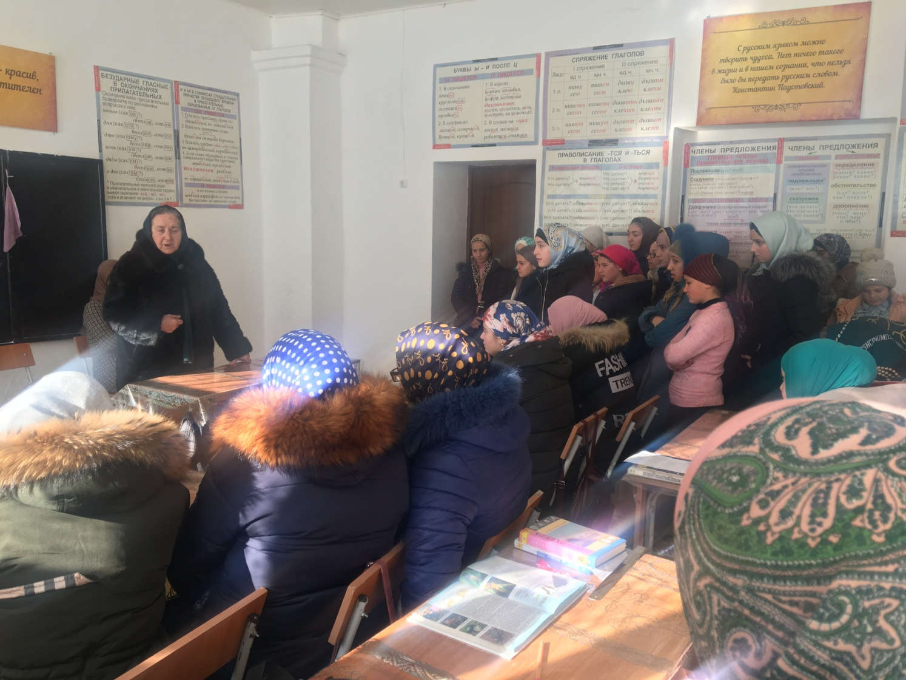

За тем слушали выступление заместителя директора по ВР Алиева А.К.: «Как известно, скромность украшает любую девушку. Ведь каждая из вас хочет иметь к себе уважение окружающих, ощущать авторитет, но надо это все заслужить. Желаю вам и вашим родителям жить всегда по совести, проявляя заботу друг о друге. Думайте больше о своих родителях. Ведь они мечтают о том, чтобы вы выросли хорошими, добрыми и заботливыми людьми». 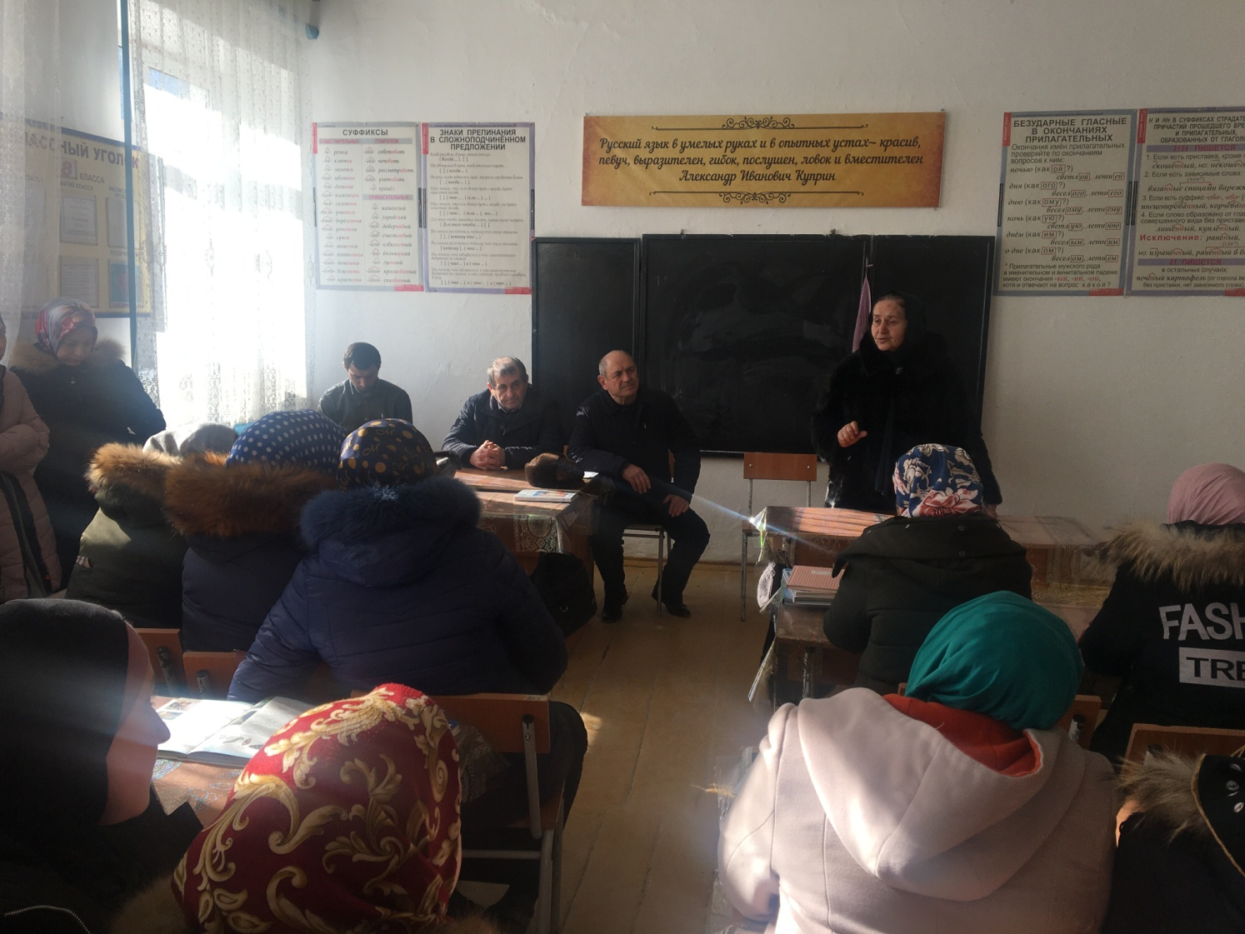
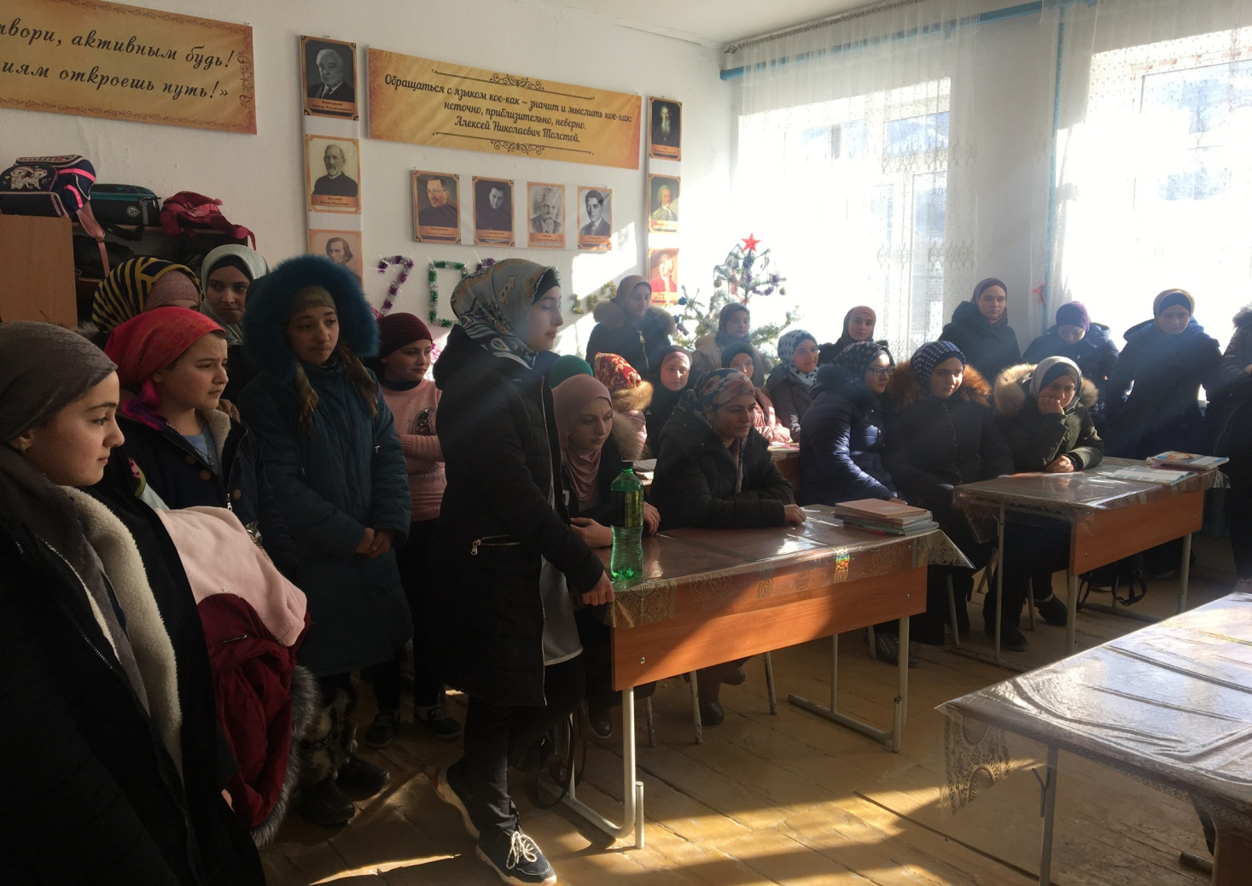
Также выступила учитель русского языка и литературы Назирбегова З.М.
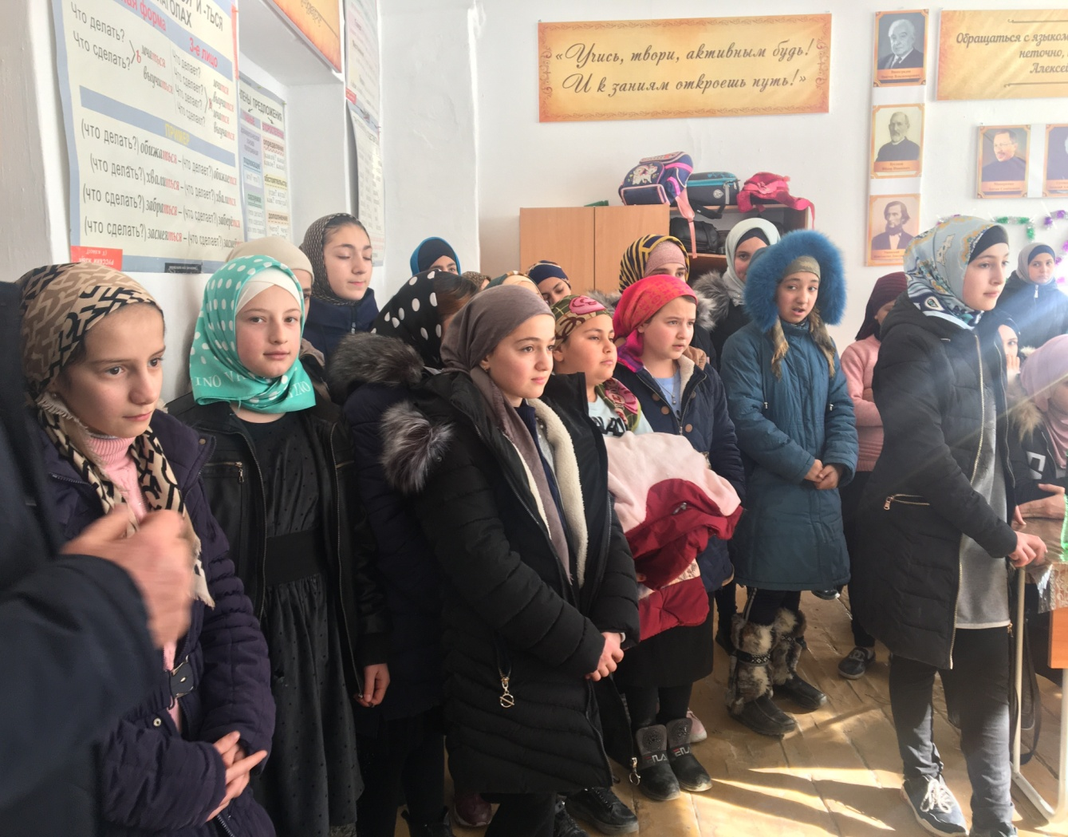
В заключительном слове директор школы Магомедшапиев М.И. рассказал об общем влиянии мобильных телефонов на людей, особенно в подростковом возрасте и выразил надежду, что ученицы школы и дальше будут брать от телефонов только полезное.
